Leeuwenhoek
Nom complet : Antony van Leeuwenhoek 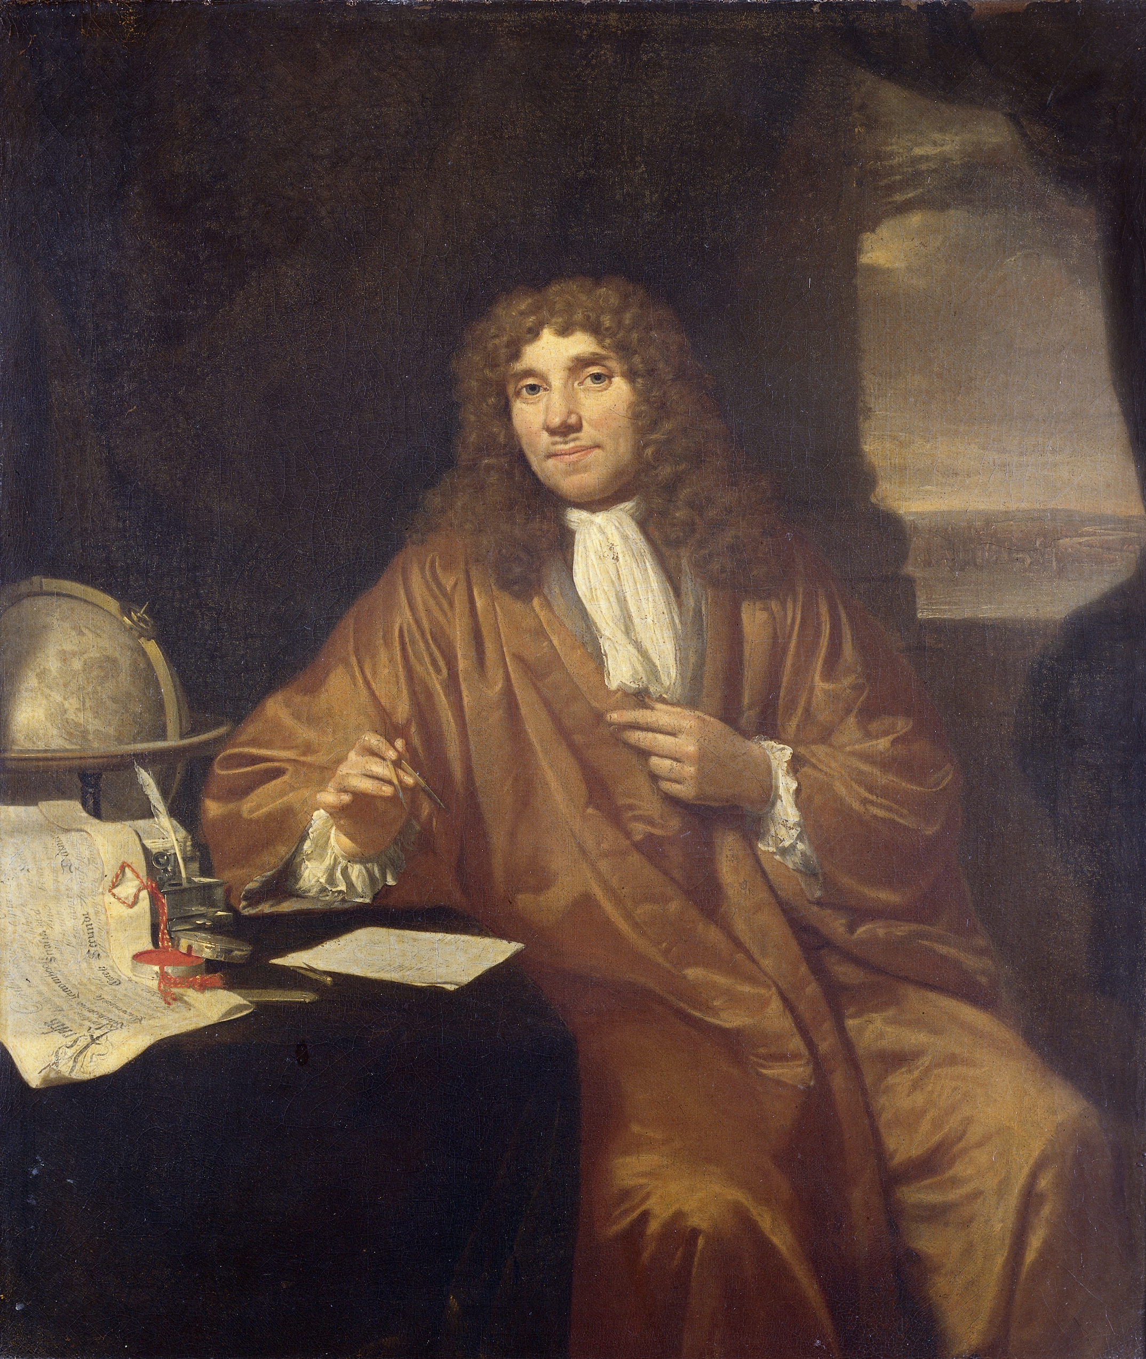
Nationalité : Pays-Bas 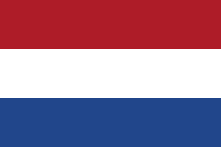
Découverte : microscope 